 **國際佛光會2025年預備檀講師研習暨考核**

附件三

**通　　啟**

**一、活動宗旨：**為落實創會會長 星雲大師創會目標中之「從弟子到講師」理念，積極培養在家居士成為檀講師，將佛法帶進社會各階層，引導莘莘學子、社會人士迎向光明璀璨的未來。

**二、主辦單位：**國際佛光會世界總會

**承辦單位：**國際佛光會中華總會

**三、參加對象：**有心成為弘法人才之佛光會員，且受持三皈五戒。

**四、參加地點：**佛光山金光明寺（新北市三峽區溪東路266號）。

**五、報到時間：**4月12日（星期六）上午8:20～上午8:50。

**六、研習相關：**

1. 課程日期：4月12日（星期六）上午9:00～4月13日（星期日）下午5:30。
2. 課程內容：宗門思想、使命與角色、綜合座談等。

**七、考核相關：**

1. 筆試：《佛光教科書1》佛法僧三寶、《佛光教科書2》佛教的真理、

《佛光教科書11》佛光學。

題型：選擇題、填充題、申論題。

1. 演說：

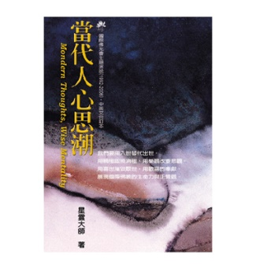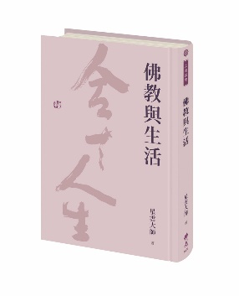1.範圍**（三選一）**：

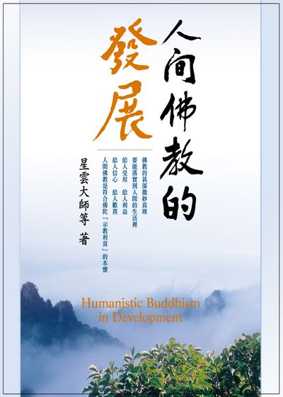

* 1. 《佛教與生活》
  2. 《人間佛教的發展》
  3. 《主題演說：當代人心思潮》

2.時間：每人講說以20分鐘為限。

3.對象及場合：請自訂。

**八、報名方式：**

1. 採線上報名<https://forms.gle/zXb1ZQ7YD2vT2sjt8>

即日起，至3月15日截止。

線上報名

1. 應繳資料：

1.自傳：撰文800至1,000字（內容含：報名動機、個人修持等）。

2.附件：國際佛光會會員證、受戒證書影本、二吋大頭照1張（可交電子檔）。

3.口試演說的PPT或大綱

以上3項，請於3月31日前e-mail至教育培訓組[edu@blia.org.tw](mailto:edu@blia.org.tw)

e-mail主旨：「2025年預備檀講師-姓名」

**九、聯絡方式：**886-2-27620112轉教育培訓組

e-mail：教育培訓組[edu@blia.org.tw](mailto:edu@blia.org.tw)

11087台北市信義區松隆路327號8樓

**十、備 註：**1.請務必全程參與。

2.參與課程及考核服裝請穿著佛光會服、配戴會員證。

3.請攜帶環保杯。